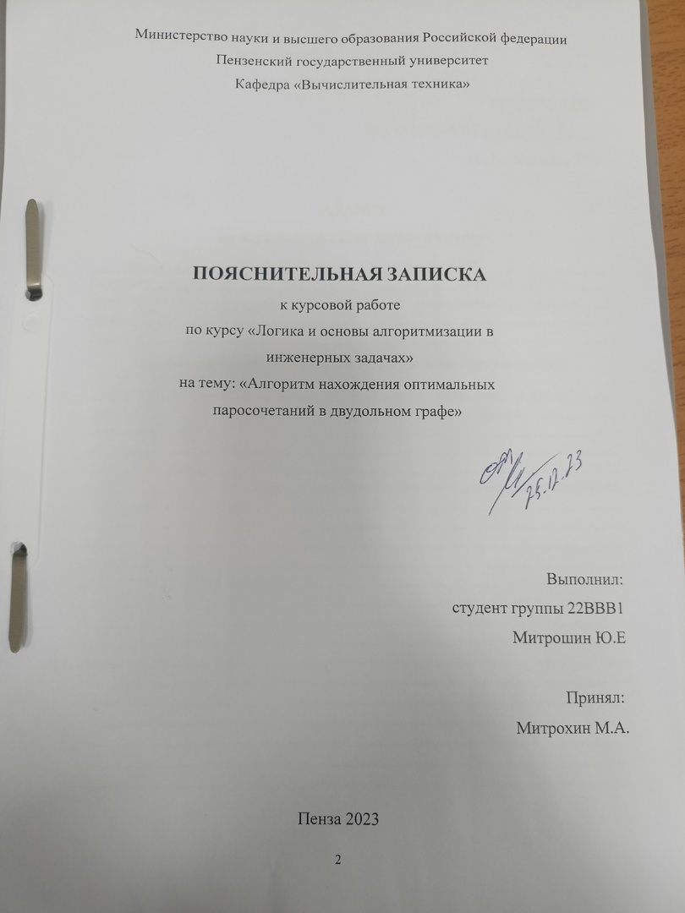

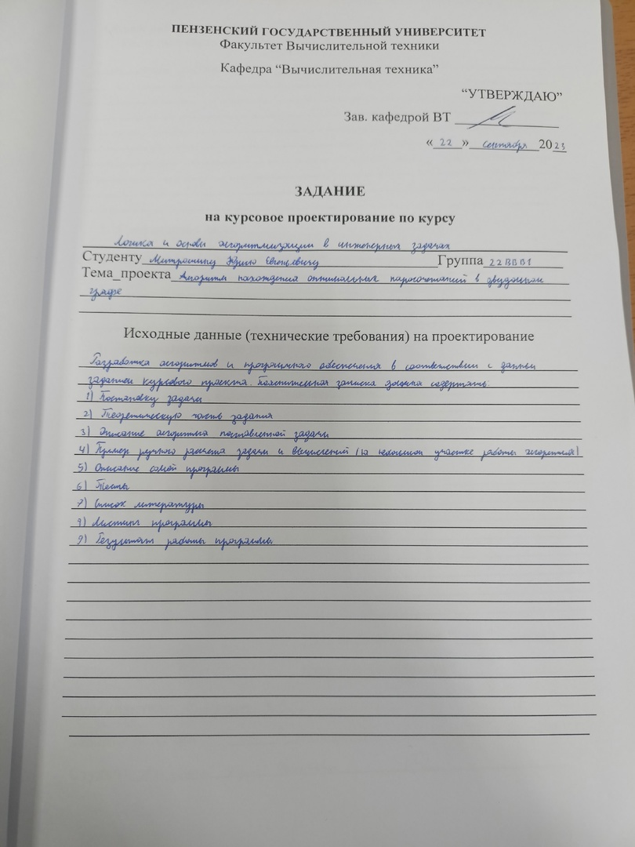

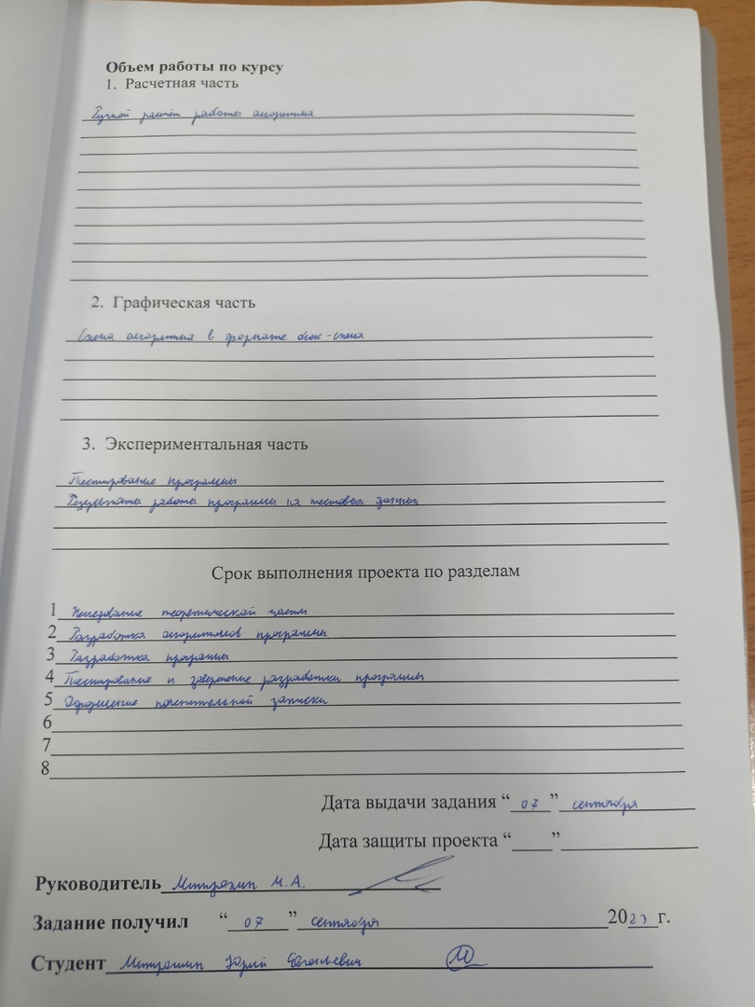
Содержание

Реферат 4
Введение 5
1. Постановказадачи 6
2. Теоретическая часть задания 7
3. Описаниеалгоритма программы 9
4. Описаниепрограммы 13
5. Отладкаитестирование 15
6. Многопоточность 16
Заключение 17
Списоклитературы 18
Приложение А. Листинг программы 19

Реферат
Отчет 28стр, 6 рисунков.

ВЕКТОР, СТРУКТУРА, ИТЕРАТОРЫ, ИНДЕКС СЧАСТЬЯ, ДИАПАЗОН ДАННЫХ, АЛГОРИТМ РАСПРЕДЕЛЕНИЯ ПОДАРКОВ.
Цель исследования – разработка программного решения для распределения подарков детям (с учётом максимизации УНИС).
В работе осуществляется анализ и реализация алгоритма для подбора подарков обычным детям и близнецам. Исследование направлено на изучение способов представления больших массивов данных в стандартных контейнерах C++ и наиболее эффективной работы с ними.

Введение
Был разработан алгоритм для решения задачи по распределению подарков между детьми. В процессе работы мы рассмотрели различные структуры данных и классы, которые позволяют эффективно работать с большими объемами данных. Дополнительная сложность состоит в том, что необходимо максимизировать УНИС (усредненный нормализованный индекс счастья).
Для реализации данного алгоритма была выбрана среда разработки MicrosoftVisualStudio 2022, а язык программирования C++ использован в качестве основного инструмента. Этот выбор обусловлен широким распространением языка C++ и его применимостью в различных областях программирования.

Постановказадачи

Необходиморазработатьпрограмму для распределения подарков с максимизацией УНИС.Программа должна отвечать следующим требованиям:

- выходные данные должны записываться в файл gift_allocation.csv;
- использование сложных типов данных - массивов, структур, классов и т.д. Для разработки данной программы необходимо подробно изучить принципы работы с массивами, структурами и классами для создания лабиринта и реализации поиска пути;
- режим работы видеосистемы - текстовый/графический;
- устройство ввода информации - клавиатура/мышь. Возможность автоматического создания лабиринта или загрузка лабиринта из файла, а также вывод в файл;
- пользовательский интерфейс должен быть построен на основе меню или панели инструментов;
- операционная система - MS Windows. При разработке использовать среду MS Windows c системой программирования MS VisualStudio;
- язык программирования -C++;

Теоретическая часть задания
Для удобной работы с исходными данными в csvфайлах используются векторы, итераторы и структуры данных.

Векторы в C++ представляют собой динамические массивы, которые могут менять свой размер в процессе выполнения программы. У них есть ряд преимуществ, которые значительно упрощают разработку:

- прямой доступ к элементам -векторы предоставляют прямой доступ к своим элементам, что упрощает их использование. В данной программе прямой доступ используется для чтения и записи данных;
- большой выбор функций -векторы предлагают множество функций для обработки данных, включая добавление и удаление элементов, поиск в векторе, доступ к первому и последнему элементу и другие;
- автоматическое управление памятью-векторы автоматически управляют памятью, выделяя и освобождая ее по мере необходимости. Это избавляет программиста от необходимости вручную управлять памятью, что особенно важно при работе с большими объемами данных;
- итераторы -векторы предоставляют итераторы, которые упрощают обход элементов. В нашем случае итераторы используются для обработки данных в векторах;

Итератор — это объект, который может перебирать элементы в контейнере и предоставлять доступ к отдельным элементам. В языке программирования C++, итераторы являются ключевым компонентом библиотеки стандартных шаблонов (STL) и используются с различными контейнерами, такими как векторы, списки и множества.

Мы используем итераторы для прохождения по всем элементам векторов, в которых хранятся данные о детях и подарках.

Структуры в C++ — это пользовательский тип данных, который позволяет объединять данные различных типов. Они представляют собой механизм, который позволяет группировать переменные различных типов данных под одним именем. Это делает управление большими объемами данных гораздо проще и более организованным.

Описаниеалгоритма программы

Перед началом разработки программы был проведен анализ требований и определены основные функциональности, которые она должна включать. Основные компоненты программы включают в себя считывание данных из двух файлов,распределение подарков среди близнецов и обычных детей с учетом УНИС. Вывод данных в формате "ChildId,GiftId".

В программе присутствуют две функции, которые включают в себя алгоритмы распределения подарков.

Первый учитывает, что близнецы получают одинаковые подарки, второй работает по стандартному принципу. Стоит учитывать, что для максимизации УНИС мы отдаем приоритет индексу счастья деда мороза (УНИСДМ).

На вход подаются два вектора, в которых хранятся данные из файлов, а также диапазон детей, который будет обрабатываться.

algoritm_twins:
1. Дляi = start покаi < end сделатьi += 2 :

2. Вызыватьфункцию search_Similar(child[i].gift_id, child[i + 1].gift_id, index);
3. Сохранить результат в similarities
4. Обнулитьindex

5. Еслиgift[similarities[0]].quantity > 1, тогда:

6. Найтиитераторы 'it_C1' и 'it_C2', вызываяфункцию find(gift[similarities[0]].child_id.begin(), gift[similarities[0]].child_id.end(), child[i].id);
7. Найтиитераторы 'it_G1' и 'it_G2', вызываяфункцию find(gift[similarities[0]].child_id.begin(), gift[similarities[0]].child_id.end(), child[i + 1].id);

8. Присвоить child[i].best_gift = similarities[0];
9. Присвоить child[i + 1].best_gift = similarities[0];
10. Вычислить number_child = it_C1 - child[i].gift_id.begin();
11. Делать UNISD += (2 * (100 - number_child));
12. Вычислить number_child = it_C1-child[i+ 1].gift_id.begin();
13. Делать UNISD += (2 * (100 - number_child));

14. Еслиit_G1 != gift[similarities[0]].child_id.begin()

15. Присвоить number_giften = it_G1 - gift[similarities[0]].child_id.begin();
16. Делать UNISDM += 2 * (184 - number_giften);

17. Если it_G2 != gift[similarities[0]].child_id.begin()

- Присвоить number_giften = it_G2 - gift[similarities[0]].child_id.begin();
- Делать UNISDM += 2 * (184 - number_giften);

20. Уменьшить gift[similarities[0]].quantity -= 2;

21. Иначе:
22. Уменьшить i -= 2;
- Увеличить index = similarities[1] + 1;
- Продолжить цикл с начала

25. Вызывать similarities.clear()
26. Конец цикла;
27. Вернуть вектор child

algoritm:

- Дляj = startпокаj<endсделать j ++;
2.Дляi= 0покаi<100сделать i ++;
3.Еслиchild[j].best_gift > -1, прервать;

4. Присвоить id = child[j].gift_id[i];
5. Найтиитераторы 'it_g' и 'it_c',вызываяfind(gift[id].child_id.begin(),gift[id].child_id.end(), child[j].id),it_c=find(child[j].gift_id.begin(), child[j].gift_id.end(), gift[id].id);

6. Еслиit_g != gift[id].child_id.end() && gift[id].quantity > 0
7. Присвоитьnumber_giften = it_g - gift[id].child_id.begin();
number_child = it_c - child[j].gift_id.begin();
8. Уменьшить gift[id].quantity -= 1;
9. Присвоить child[j].best_gift = gift[id].id;
- Делать UNISD += 2 * (100 - number_child);
- Делать UNISDM += 2 * (184 - number_giften);
- Прервать;

13.Дляauto& giften : gift;

14. Найтиитератор 'it_g', вызываяfind(giften.child_id.begin(), giften.child_id.end(), child[j].id);

- Если it_g != giften.child_id.end() && giften.quantity > 0
16. Присвоить number_giften = it_g - giften.child_id.begin();

- Если number_giften> 50;

18.Для x = 0 пока x<child[j].gift_id.size() делать x++;
19. Присвоитьid = child[j].gift_id[x];
20.Еслиgift[id].quantity > 0
21. Присвоитьchild[j].best_gift = id;
- Вычесть gift[id].quantity -= 1;
23. Делать UNISD += 2 * (100 - x);
24. Делать UNISDM -= 1;
25. Прервать
26. Конец цикла.

- Еслиchild[j].best_gift > -1;
28. Прервать

29. Конец цикла.

- Если не нашли id ребенка в подарках деда мороза,то выдаем самый предпочтительный для ребенка,при условии что подарок не закончился (повторение цикла для x = 0 пока x<child[j].gift_id.size() делать x++)

31. ПрисвоитьUNIS = (UNISD / child.size()) + (UNISDM / 250000) ;
32. Вывестиcout << "UNIS = " << UNIS << endl;
- Вернуть вектор child;

Описаниепрограммы

Программа состоит из трёх модулей: main.cpp, work_file.cpp, algoritm.cpp.

В main.cpp вызываются основные функции, подсчитывается время работы программы и реализуется многопоточность.

В work_file.cpp происходит считывание данных из файлов и их запись в структуры данных.

В algoritm.cpp содержатся функции распределения подарков и подсчёта индекса счастья.

При запуске программы выводится пустое консольное окно:


Рисунок 1–Окно программы

После завершения работы программы в консоль выводится две строки с данными – УНИС и время работы программы:
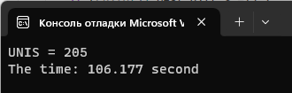
Рисунок 2 – Результат работы программы

Финальный список детей-подарков сохраняется в файл gift_allocation.csv:
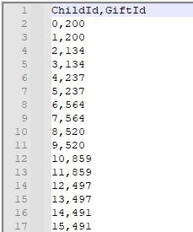
Рисунок 3 – Вывод результата работы в файл

Отладкаитестирование

В ходе разработки программы особое внимание было уделено отладке и тестированию.

Отладка программы была проведена с использованием средств, предоставляемых интегрированной средой разработки MicrosoftVisualStudio 2022. В ходе отладки применялись такие возможности, как точка остановки, выполнение кода по шагам, анализ содержимого локальных и глобальных переменных.

Во время тестирования было выявлено, что программа работает неэффективно. Было решено изменить алгоритм для обычных детей, чтобы увеличить УНИС.
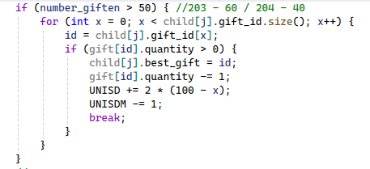
Рисунок 4 – Измененный фрагмент кода

Первоначально УНИС был равен 144, но затем было добавлено дополнительное условие. Если мы отдаем приоритет счастью деда мороза, но ребенок в его списке для подарка имеет слишком низкий приоритет, то выгоднее отдать ребенку тот подарок, который он хочет.

Опытным путем было выявлено, что наиболее выгодный подарок лучше отдавать ребенку, если его индекс в списке деда мороза больше пятидесяти. В таком случае УНИС будет равен 204.

Многопоточность

Во время разработки программы большое внимание было уделено реализации многопоточности. kids_wish.csv содержит 184000 строк, поэтому для оптимизации работы алгоритма было решено разделить его на два потока.

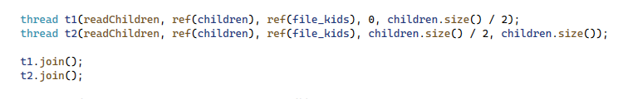
Рисунок 5 – Разделение функции на два потока

Объект t1 типа thread работает с первым диапазоном детей, а t2 со вторым. Мы используем методы t1.join() и t2.join() для того, чтобы дождаться завершения потоков и продолжить выполнение основного потока.

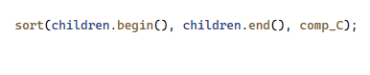
Рисунок 6 – Сортировка данных в векторе children
Так как потоки работают одновременно, данные записываются в вектор в неупорядоченном виде. Чтобы это исправить мы пользуемся функцией sortиз стандартной библиотеки C++. Также используется компаратор, чтобы функция понимала как работать с данными пользовательского типа.

Заключение

Успешно выполнена цель:создание программы для распределения подарков между детьми с максимизацией УНИС.

Важной особенностью программы является реализация работы с файлами (чтение-вывод), многопоточности и работы со структурами данных.

Код программы структурирован и разделен на модули, что улучшает его читаемость и возможность доработки. Разработанные структуры Childи Gift, а также соответствующие методы, являются эффективными средствами управления и взаимодействия с исходным набором данных.

В процессе разработки были улучшены навыки программирования на C++, в области работы с векторами, файловым вводом/выводом; получены навыки работы cVisualStudio 2022.

Возможны дополнительные улучшения, такие как создание пользовательского интерфейса и оптимизация алгоритмов для более быстрого распределения подарков, но, несмотря на это, все поставленные задачи были выполнены.

Списоклитературы

- Скена, Д. (2009). "Алгоритмы. Проектирование и программирование". Издательство ДМК Пресс.
- C/С++. (2011) Программирование на языке высокого уровня / Т.А. Павловская — СПб.
- StackOverflow. URL:https://ru.stackoverflow.comРежим доступа: 10.12.2023
- Климова, Л. И. С++. (2001). Практическое программирование / Л. И. Климова. – М. Кудиц-Образ.

ПриложениеА. Листингипрограммы
main.cpp
#include"Header.h"

#define MAX_CHILD 184000

int main() {
ifstream file_gift("ded_moroz_wish.csv");
ifstream file_kids("kids_wish.csv");
vector<Child> children(MAX_CHILD);
vector<Gift> gifts(1000);

clock_t start_time = clock();

thread t1(readChildren, ref(children), ref(file_kids), 0, children.size() / 2);
thread t2(readChildren, ref(children), ref(file_kids), children.size() / 2, children.size());

t1.join();
t2.join();

readGifts(gifts, file_gift, 0, gifts.size());

sort(children.begin(), children.end(), comp_C);

algoritm_twins(children, gifts, 0 , 5520);
algoritm(children, gifts, 5520, children.size());

clock_t end_time = clock();
double seconds = (double)(end_time - start_time) / 1000;
cout <<"The time: "<< seconds <<" second"<< endl;

writing_file(children);

file_gift.close();
file_kids.close();
return 0;
}

Header.h
#pragmaonce
#include<iostream>
#include<fstream>
#include<algorithm>
#include<vector>
#include<string>
#include<sstream>
#include<thread>

usingnamespace std;

//Структурадетей
structChild {
int id;
int best_gift=-200000000;
vector<int> gift_id;
};

//Структураподарков
structGift {
intid;
int quantity;
vector<int> child_id;

};

bool comp_G(constGift&a, constGift&b);
bool comp_C(constChild&a, constChild&b);
Gift reading_gift(ifstream&file);
Child reading_child(ifstream&file);
void writing_file(vector<Child>children);
void readGifts(vector<Gift>&giften, ifstream&file_gift, constint&start, constint&end);
void readChildren(vector<Child>&children, ifstream&file_kids, constint&start, constint&end);
vector<Child> algoritm(vector<Child>&child, vector<Gift>&gift, constint&start, constint&end);
vector<Child> algoritm_twins(vector<Child>&child, vector<Gift>&gift, constint&start, constint&end);

algoritm.cpp

#include"Header.h"
intUNISD = 0;
int UNISDM = 0;

//Функция для входа потока
void readGifts(vector<Gift>& gifts, ifstream& file_gift, constint&start, constint&end) {
for (int i = start; i < end; i++) {
gifts[i] = reading_gift(file_gift);
}
}

//Функциядлявходапотока
void readChildren(vector<Child>& children, ifstream& file_kids, constint& start, constint& end) {
for (int i = start; i < end; i++) {
children[i] = reading_child(file_kids);
}
}

//Компораторы
bool comp_C(const Child &a, const Child &b) {
return a.id < b.id;
}

bool comp_G(const Gift &a,const Gift &b) {
return a.id < b.id;
}

//Ищем одинаковые предпочтенительные подарки у близнецов
vector<int> search_Similar(vector<int> a, vector<int> b, constint&start) {
vector<int> simil;

_Vector_iterator<_Vector_val<_Simple_types<int>>> it;

for (int i = start; i < a.size(); i++) {
it = find(a.begin(), a.end(), b[i]);
if (it != a.end()) {
simil.push_back(b[i]);
simil.push_back(i);
break;
}
}
return simil;
}

//Алгоритмблизнец
vector <Child> algoritm_twins(vector<Child>& child, vector<Gift>& gift, constint& start, constint& end) {

_Vector_iterator<_Vector_val<_Simple_types<int>>> it_G1, it_G2, it_C1, it_C2;

vector<int> similarities;

int number_child, number_gifts;
int index = 0;

for (int i = start; i < end; i += 2) {
//Поискодинаковыхподарков
similarities = search_Similar(child[i].gift_id, child[i + 1].gift_id, index);
index = 0;
//Выдаемодинаковыеподарки
if (gift[similarities[0]].quantity > 1) {

it_C1 = find(child[i].gift_id.begin(), child[i].gift_id.end(), similarities[0]);
it_C2 = find(child[i + 1].gift_id.begin(), child[i + 1].gift_id.end(), similarities[0]);

it_G1 = find(gift[similarities[0]].child_id.begin(), gift[similarities[0]].child_id.end(), child[i].id);
it_G2 = find(gift[similarities[0]].child_id.begin(), gift[similarities[0]].child_id.end(), child[i + 1].id);

child[i].best_gift = similarities[0];
child[i + 1].best_gift = similarities[0];

number_child = it_C1 - child[i].gift_id.begin(); //
UNISD += (2 * (100 - number_child));
number_child = it_C2 - child[i + 1].gift_id.begin();
UNISD += (2 * (100 - number_child));

if (it_G1 != gift[similarities[0]].child_id.begin()) { //////?
number_gifts = it_G1 - gift[similarities[0]].child_id.begin();
UNISDM += 2 * (184 - number_gifts);

}

if (it_G2 != gift[similarities[0]].child_id.begin()) { ///////???
number_gifts = it_G2 - gift[similarities[0]].child_id.begin();
UNISDM += 2 * (184 - number_gifts);
}

gift[similarities[0]].quantity -= 2;
}
else {

i -= 2;
index = similarities[1] + 1;
continue;
}

similarities.clear();
}
return child;
}

vector <Child> algoritm(vector<Child>& child, vector<Gift>& gift, constint& start, constint& end) {

_Vector_iterator<_Vector_val<_Simple_types<int>>> it_g, it_c;
int number_child, number_gifts, UNIS;
int id = 0;

for (int j = start; j < end; j++) {
for (int i = 0; i < 100; i++) {
if (child[j].best_gift > -1) {
break;
}
id = child[j].gift_id[i];

it_g = find(gift[id].child_id.begin(), gift[id].child_id.end(), child[j].id);

if (it_g != gift[id].child_id.end() && gift[id].quantity > 0) {
it_c = find(child[j].gift_id.begin(), child[j].gift_id.end(), gift[id].id);

number_gifts = it_g - gift[id].child_id.begin();
number_child = it_c - child[j].gift_id.begin();

gift[id].quantity -= 1;
child[j].best_gift = gift[id].id;

UNISD += 2 * (100 - number_child);
UNISDM += 2 * (184 - number_gifts);

break;
}
//Для максимализациииндекса,проходимся по всем подаркам деда мороза и ищем ребенка
if (i == 0) { //
for (auto& gifts : gift) {
it_g = find(gifts.child_id.begin(), gifts.child_id.end(), child[j].id);
if (it_g != gifts.child_id.end() && gifts.quantity > 0) {

number_gifts = it_g - gifts.child_id.begin();

if (number_gifts > 40) {
for (int x = 0; x < child[j].gift_id.size(); x++) {
id = child[j].gift_id[x];
if (gift[id].quantity > 0) {
child[j].best_gift = id;
gift[id].quantity -= 1;
UNISD += 2 * (100 - x);
UNISDM -= 1;
break;
}
}
}
//Если нашли подарок,то выходим
if (child[j].best_gift> -1) {
break;
}
gifts.quantity -= 1;
child[j].best_gift = gifts.id;

UNISD -= 1;
UNISDM += 2 * (184 - number_gifts);

break;
}
}
}
}
if (child[j].best_gift < -1) {
for (int x = 0; x < child[j].gift_id.size(); x++) {
id = child[j].gift_id[x];
if (gift[id].quantity > 0) {
child[j].best_gift = id;
gift[id].quantity -= 1;
UNISD += 2 * (100 - x);
UNISDM -= 1;
break;
}
}
}
}
//СчитаемСреднеесчастье
UNIS = (UNISD / child.size()) + (UNISDM / 250000);
cout <<"UNIS = "<< UNIS << endl;
return child;
}

work_file.cpp

#include"Header.h"

//Записьизфайласподарками
Gift reading_gift(ifstream&file) {
Gift gift;
string line;

getline(file, line);
replace(line.begin(), line.end(), ',', ' ');

istringstream iss(line);

int temp;
iss >> gift.id;

gift.child_id.reserve(184);

while (iss >> temp) {
gift.child_id.push_back(temp);
}
gift.quantity = 250;
return gift;
}

//Записьизфайласдетьми
Child reading_child(ifstream&file) {
Child kids;
string line;
getline(file, line);
replace(line.begin(), line.end(), ',', ' ');

istringstream iss(line);

int temp;
iss >> kids.id;

kids.gift_id.reserve(100);

while (iss >> temp) {
kids.gift_id.push_back(temp);
}
returnkids;
}

//Запись в файл готового результата
void writing_file(vector<Child>children) {
ofstream output_file("gift_allocation.csv");
output_file <<"ChildId,GiftId"<< endl;
for (constauto& child : children) {
output_file << child.id <<","<< child.best_gift << endl;
}

output_file.close();
}

